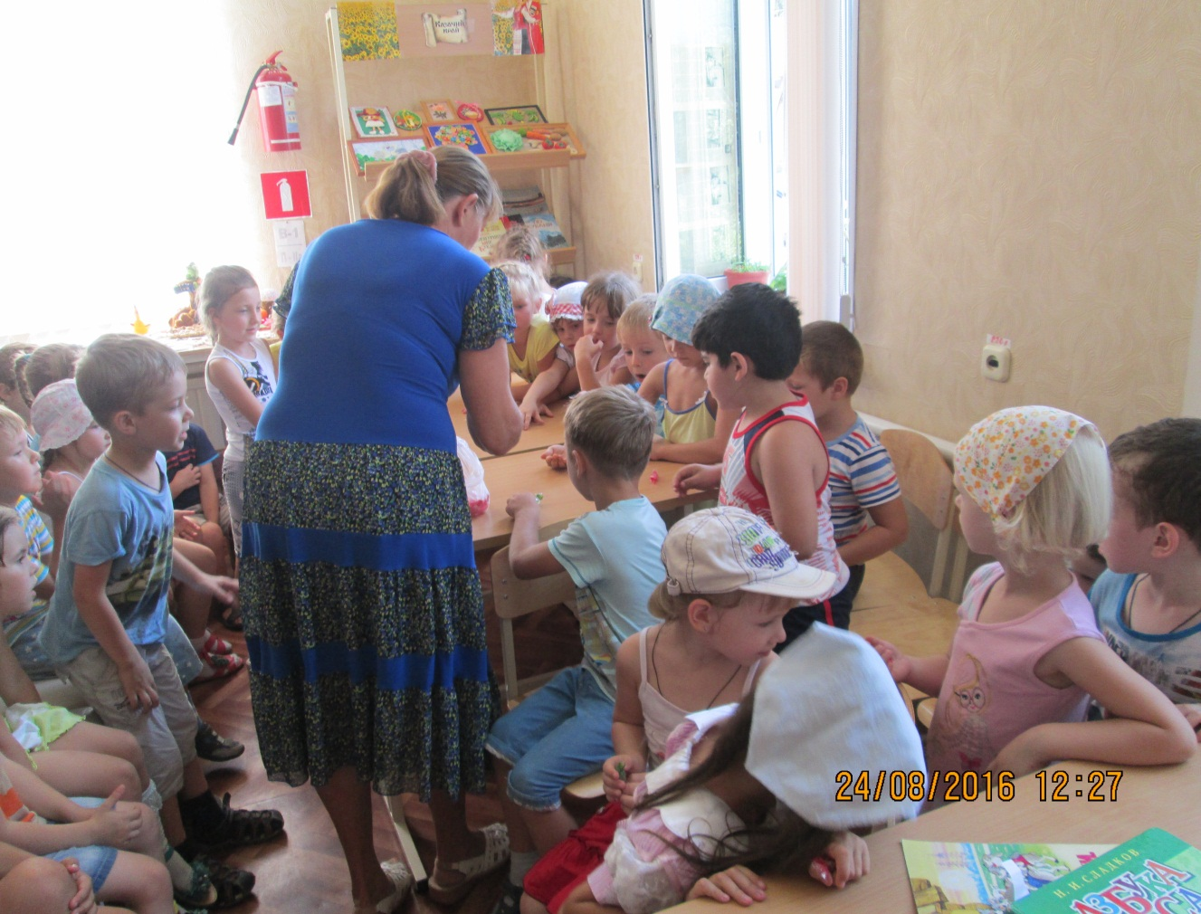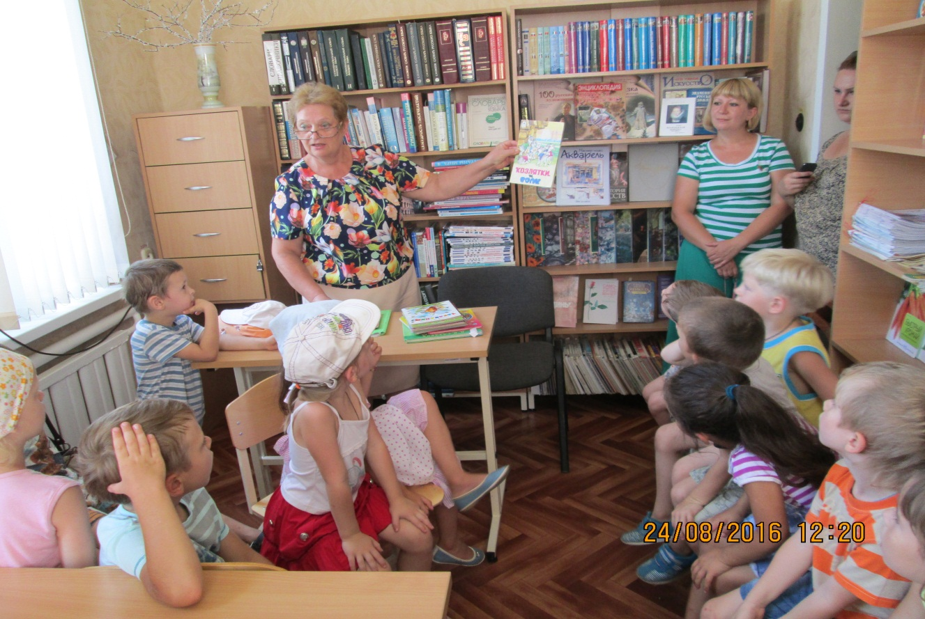Приоритетным направлением библиотек Кавказского сельского поселения остается работа по экологическому просвещению.С юных лет необходимо приучать ребят к бережному и ответственному отношению к природе, стремлению жить в гармонии с окружающим миром. 24 августа 2016 года в детской сельской библиотеке №1 прошел устный журнал «Целебное лукошко». В мероприятии участвовали ребята старших групп детского сада «Березка». Заведующая библиотекой Галина Викторовна Стабровская познакомила с лекарственными растениями, о том, как же могут помочь обыкновенные растения здоровью человека. Конечно же рассуждали и о бережном отношении к ней. В ходе беседы читали стихи о растениях, отгадывали загадки о животных. Книжный обзор позвал всех в волшебную страну под названием Природа. А отвечая на вопросы викторины ребята вспомнили писателей и поэтов, посвятивших свои произведения природе. Также они приняли участие в конкурсе на внимание. Ребята с удовольствием отвечали на вопросы викторины и отгадывали загадки. На мероприятии все получили много положительных приятных эмоций.